Valores sumário

Medidas de tendência central

Calcular média, moda e mediana no phyton

Import statistics – permite imediatamente calcular; dados.descibre() também dá algumas coisas ; 2º quartil corresponde à mediana.

Média, int(m3) – dá um número inteiro, porque estamos a falar de variáveis numéricas discretas(partos) , tem de aparecer numero inteiro, por isso é que colocamos isso.

N=len(dados) – length – tamanho da dataframe dados (neste caso é 40)

%s. substitui pelo valor da média

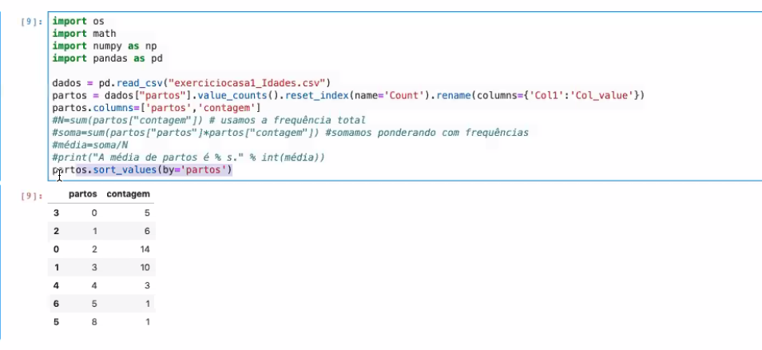

Somar as frequências vamos obter o número total de dados; média calculada pelas frequências.

Counter- permite contar elementos duplicados numa dataframe; moda pode também ser feito com as frequências, tentar fazer em casa.

Quando v for o valor máximo dos contados, ele vai introduzi lo para determinarmos o valor da moda.

Moda2= forma simplificada de fazer o ciclo

Ir ao learnphyton.org , learn the basics, data science tutorials, fazer os tutoriais;

Calcular a média moda e mediana ; prof vai enviar o ficheiro em csv. 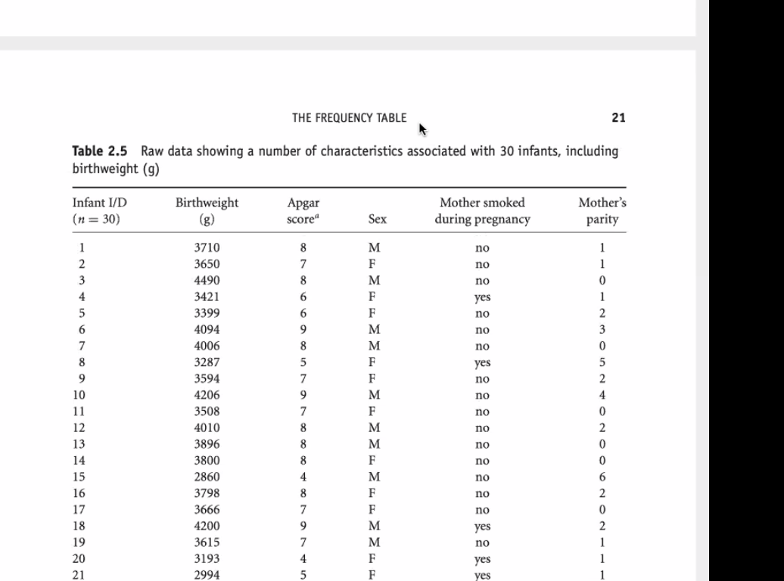

Excel,

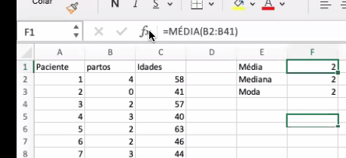

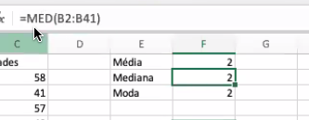

Phyton- quartis, decis, percentis

Percentis .round(decimals=0) para arredondar já que é uma variável discreta

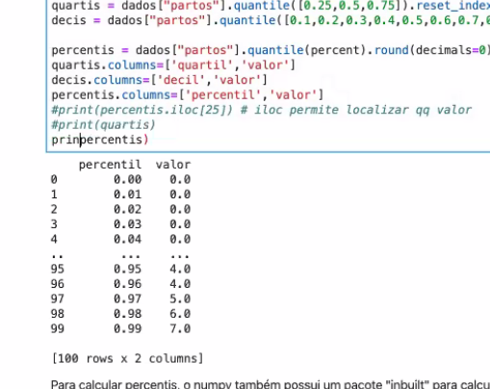

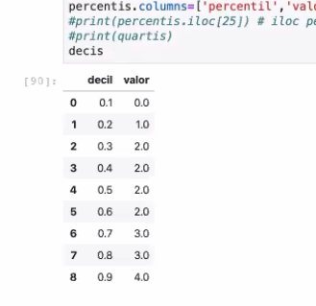

Modo numpy; possui uma função percentile

Np.percentile(lista de dados, 43) para pedir o percentil 43

Np.percentile(lista dados, [10 30 50]) para pedir alguns percentiles

Cálculo do percentil de 1 ate 99

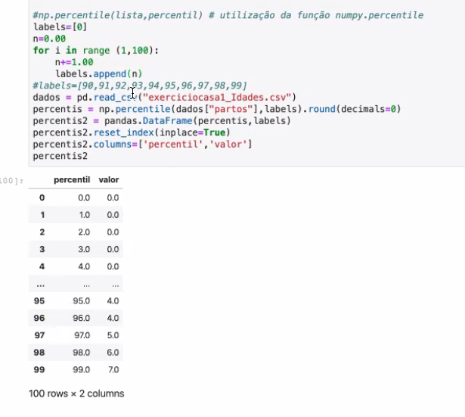

Para apagar os valores, 

Excel

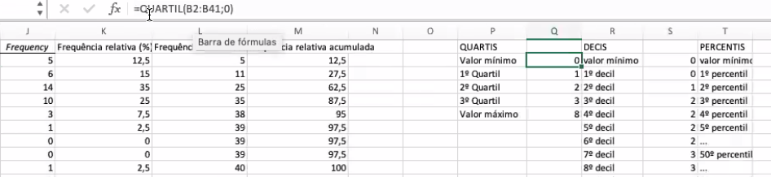

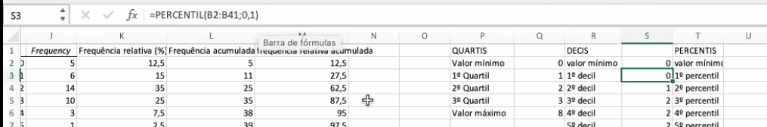

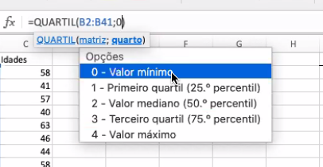

Para o decil ; como não existe decil fazemos em relação ao percentil

